EESW Project Report
Adroddiad Prosiect EESW
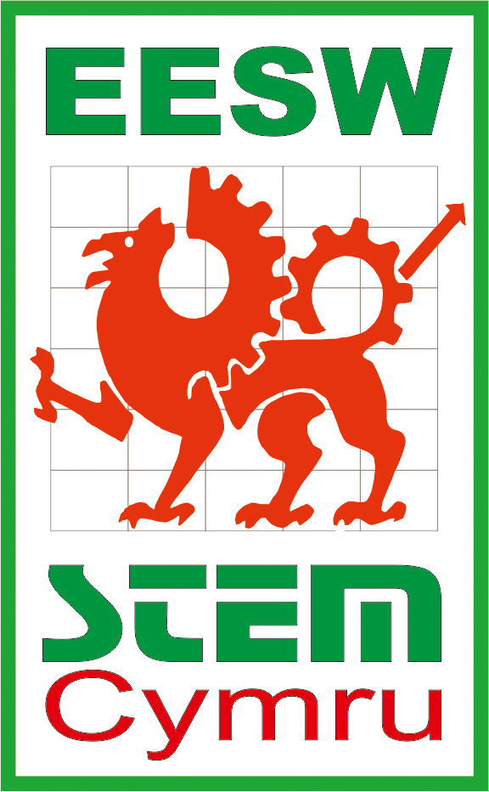2019-20
Team members:
Contact teacher:
Company engineer(s):
Company logo
School logo

School Name
in association with
Company Name

Project Title

